**Лабораторна робота №3**

**Тема:** базові принципи ооп

**Мета:** використовуючи теоретичне підґрунтя про базові принципи ООП та підходи використання в Java виконати дії що будуть вказано в завданні до лабораторної роботи

Завдання **Ticket**

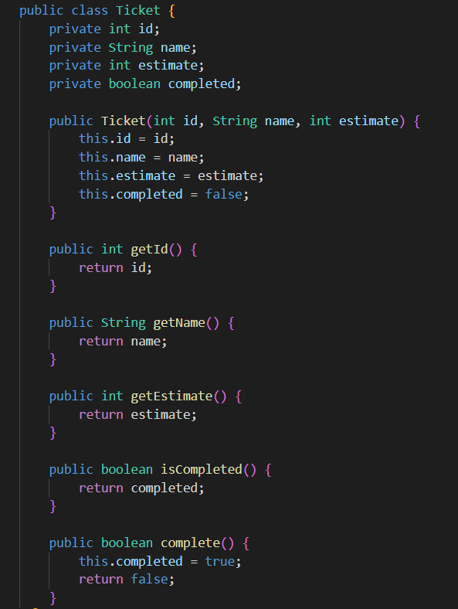

Завдання **UserStory**

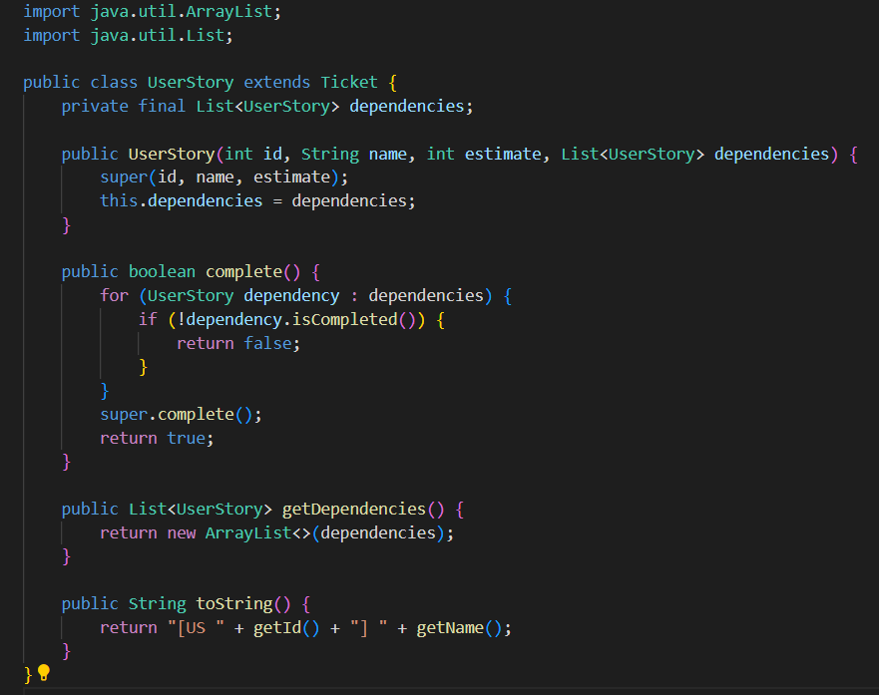

Завдання **Bug**

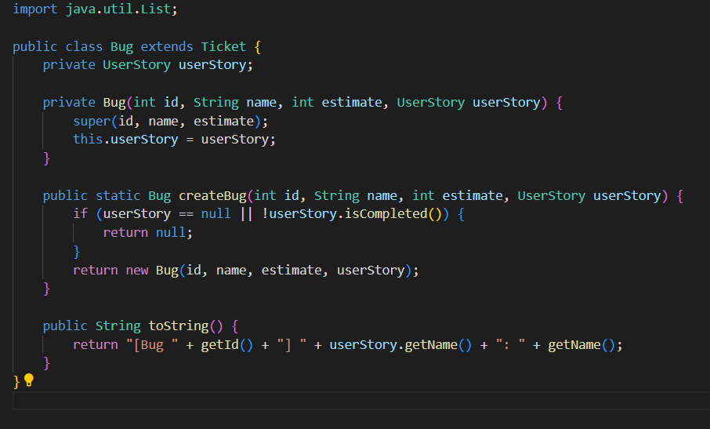

Завдання **Sprint**

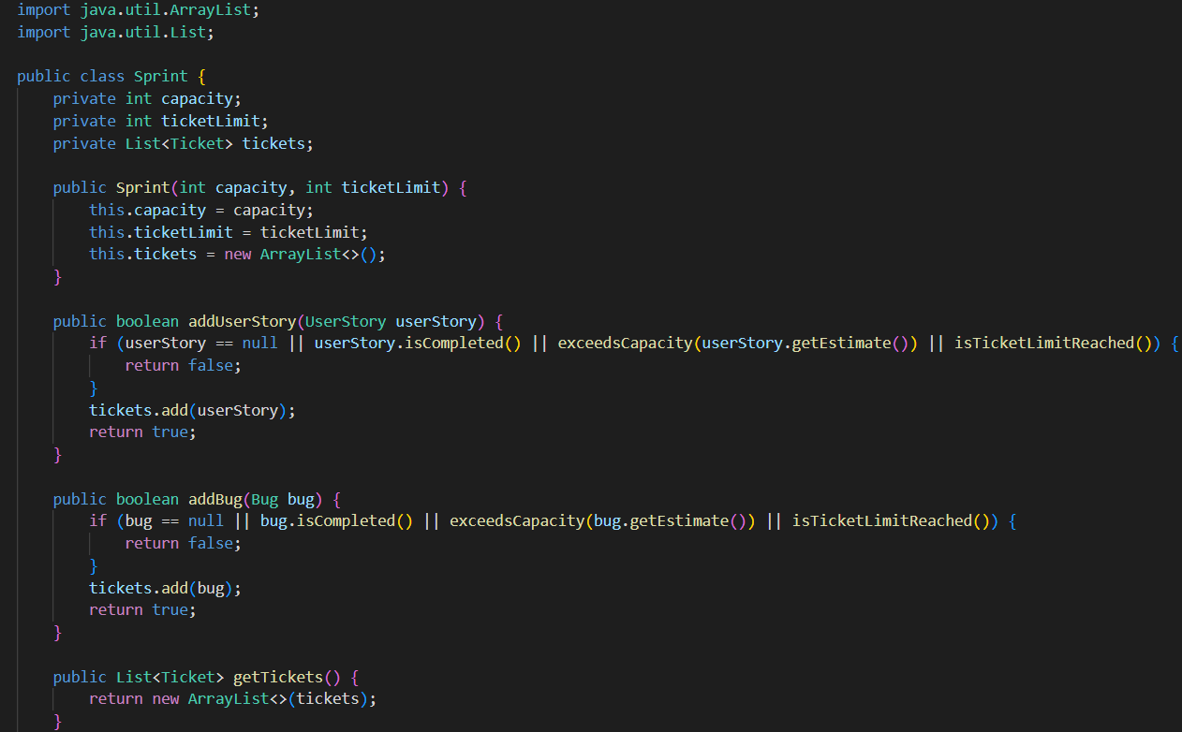

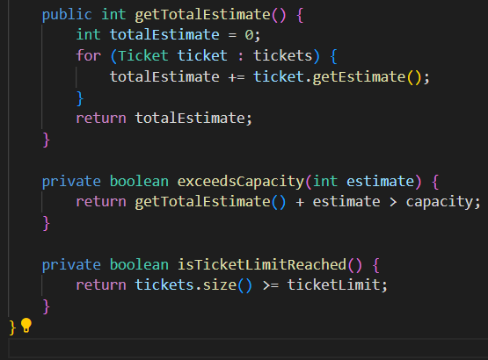

Завдання **Main**

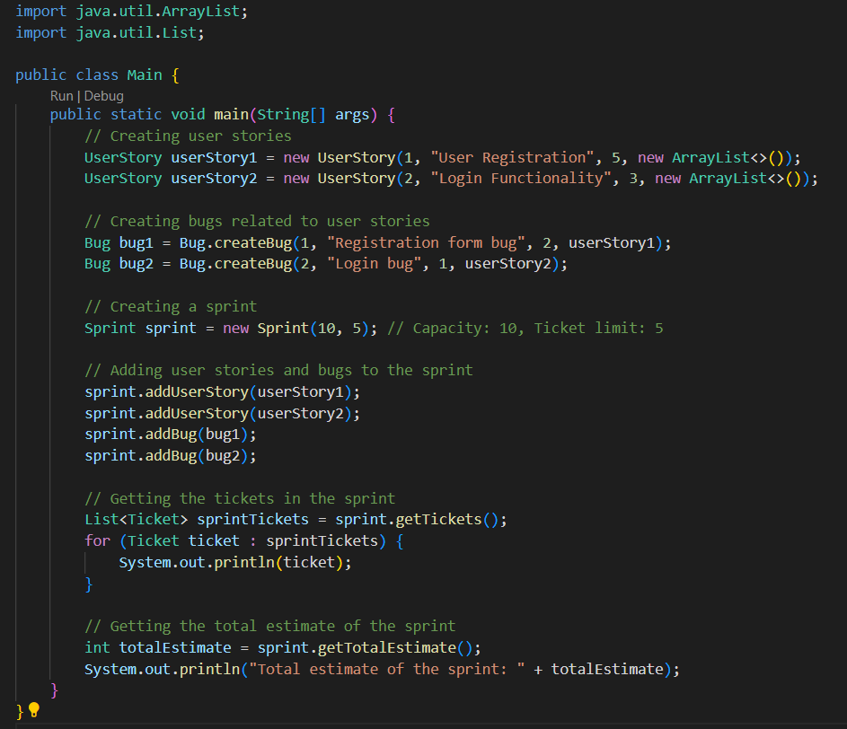

**Посилання на git з кодом:** [**https://github.com/vikusyaa/OOP-KB-221-Viktoria-Tkachyk/tree/main/lab03**](https://github.com/vikusyaa/OOP-KB-221-Viktoria-Tkachyk/tree/main/lab03)